System Programming Project 2

담당 교수 : 이영민 교수님
이름 : 변정현
학번 : 20210054

- 개발 목표
- 해당 프로젝트에서 구현할 내용을 간략히 서술.
- (MyShell을 만드는 전체적인 개요에 대해서 작성하면 됨.)
사용자가 입력한 명령어를 파싱하고 실행하는 기본적인 쉘 기능을 시작으로, 명령어가 파이프(|)를 통해 연결된 경우에도 이를 처리할 수 있도록 파이프 기능을 추가하고, 나아가 백그라운드 명령어(&), 잡 제어(fg, bg, kill 등)를 지원하는 잡 제어 기능까지 단계적으로 구현하였다. 각 단계는 사용자 명령어의 처리 흐름을 개선하고 기능을 확장하며, 최종적으로는 실사용 가능한 수준의 간단한 쉘 환경을 구현하는 것을 목표로 한다.

- 개발 범위 및 내용
  - 개발 범위
- 아래 항목을 구현했을 때의 결과를 간략히 서술
- Phase 1
cd, exit 등 내장 명령어(builtin command)를 처리하고, 외부 명령어는 fork()와 execvp()를 통해 자식 프로세스를 생성해서 실행한다. && 연산자를 이용해 여러 명령어 연결 실행할 수 있고, " "로 감싼 인자를 하나의 인자로 처리하며, & 단독 입력은 무시하고, 명령어 실패 시 이후 명령어 실행 중단한다.
- Phase 2
ls | sort, cat myshell.c | grep main, cat myshell.c | grep -i include | sort -r 등의 명령어가 정상적으로 실행되었으며, 각 명령어의 출력이 다음 명령어의 입력으로 정확히 전달되어 의도한 결과가 출력되었다. 메인 루프에서는 사용자가 입력한 명령어를 split_commands() 함수를 통해 먼저 "&&" 단위로 분리하고, 각 명령어에 대해 다시 '|' 기준으로 분리하여 파이프라인 여부를 판단하였다. 파이프 개수가 1개 초과일 경우, evalMakerForPipe()를 통해 파이프라인 명령어들을 차례로 실행하였고, 1개 이하일 경우 기존의 단일 명령어 실행 함수인 eval()을 호출하도록 분기 처리하였다.
evalMakerForPipe()는 파이프라인 명령어들을 순서대로 evalForPipe()에 넘겨 실행하며, evalForPipe() 내부에서는 pipe(), dup2(), execvp()를 사용하여 각 명령어의 입출력을 파이프를 통해 연결하였다. 첫 번째 명령어는 표준 입력을 그대로 사용하고, 마지막 명령어는 표준 출력을 그대로 사용하며, 중간 명령어는 앞의 명령어로부터 전달된 read-end를 stdin으로, 본인의 stdout은 새로운 pipe의 write-end로 설정하도록 구현하였다.
그 결과 파이프 개수와 무관하게 명령어들이 정확하게 연결되고 실행되었으며, 중간에 실행 오류가 발생할 경우 전체 파이프라인 실행이 중단되고 큐가 초기화되는 등 예외 처리도 정상적으로 수행되었다.

- Phase 3
해당 기능을 통해 사용자 입력에서 & 기호의 존재 여부를 정확히 파악하고, 명령어를 백그라운드 프로세스로 실행한 후에도 Non-blocking 방식으로 다음 명령어 입력을 받을 수 있다. jobs, fg, bg, kill 등과 같은 job 제어 내장 명령어를 처리할 수 있고, &가 공백과 함께 붙거나 붙지 않은 경우 모두 올바르게 처리된다. 또한, Ctrl+Z, Ctrl+C 등 키보드 시그널 입력에 따라 포그라운드 잡에 대한 제어가 가능하며, SIGINT, SIGTSTP, SIGCHLD 등의 시그널을 적절하게 핸들링하여 프로세스 상태를 관리한다. 존재하지 않는 명령어나 잘못된 job 번호 입력에 대해서는 적절한 예외 처리를 통해 사용자에게 에러 메시지를 안내한다.

  - 개발 내용
- 아래 항목의 내용만 서술
- (기타 내용은 서술하지 않아도 됨. 코드 복사 붙여 넣기 금지)
- Phase1 (fork & signal)
  - fork를 통해서 child process를 생성하는 부분에 대해서 설명
    - Fork() 호출 시:
부모는 자식의 PID를 받고, 자식은 0을 받아서 → 자식 코드 블록 실행한다. 자식 프로세스는 execvp()를 통해 명령어 실행하며, 현재 프로세스의 메모리 공간을 명령어 실행 파일로 덮어쓴다. 부모 프로세스는 Waitpid()를 통해 자식 프로세스 종료를 기다리며, WIFEXITED(status)와 WEXITSTATUS(status)를 이용해 정상 종료 여부를 판단한다.
  - connection을 종료할 때 parent process에게 signal을 보내는 signal handling하는 방법 & flow
현재는 SIGCHLD를 명시적으로 처리하지 않고, Waitpid()로 자식의 종료를 직접 기다리고 있다. 동기식으로 자식 프로세스가 끝나야 다음 명령으로 진행한다.
- Phase2 (pipelining)
  - Pipeline( ‘|’ )을 구현한 부분에 대해서 간략히 설명 (design & implementation)
1. Design
사용자가 입력한 명령어 중 '|'가 포함된 경우, 각 명령어를 분리하여 차례대로 실행되도록 설계한다.
각 명령어는 별도의 자식 프로세스로 실행되며, 앞 명령의 stdout을 뒤 명령의 stdin에 연결하고,이를 위해 각 명령어 사이에 파이프를 생성하고, dup2()를 이용하여 표준 입출력을 재지정한다.
2. Implementation
split_commands() 함수를 통해 '|' 기준으로 명령어들을 큐(Queue)에 저장한다. 파이프 명령어가 하나 이상인 경우 evalMakerForPipe()를 호출하여 순차 실행한다. 각 명령어는 evalForPipe() 함수에서 실행되며, pipe 연결을 위해 pipe(), dup2(), execvp() 등을 사용한다. 첫 명령어는 stdin 그대로, 마지막 명령어는 stdout 그대로 사용하고, 중간 명령어는 pipe 연결을 통해 입출력을 설정한다.

  - Pipeline 개수에 따라 어떻게 handling했는지에 대한 설명
파이프 개수 = 명령어 개수 – 1 이다.
파이프 명령어가 1개 이하일 경우: 일반 명령어로 간주하고 eval() 함수 호출한다.
파이프 명령어가 2개 이상일 경우:
evalMakerForPipe() 호출해서 내부에서 반복문을 통해 각 명령어를 evalForPipe()로 실행한다. 파이프 입력/출력 파일 디스크립터를 다음 명령어에 넘겨주기 위해 currentOutput 변수 사용하고, Dup2()를 통해 각 명령어의 표준 입출력을 pipe에 연결한다. 각 자식 프로세스는 execvp()로 실행, 부모 프로세스는 waitpid()로 종료 확인한다. 에러 처리는 중간에 하나라도 명령어 실행에 실패할 경우 전체 파이프라인 실행을 중지하고 명령어 큐를 정리한다.
- Phase3 (background process)
  - Background (’&’) process를 구현한 부분에 대해서 간략히 설명
명령어 끝에 &를 붙이면 해당 명령어를 백그라운드 프로세스로 실행하도록 구현해야 한다. 이 기능은 foreground와 달리 명령 실행 후 즉시 프롬프트가 반환되며, 사용자가 다른 명령을 입력할 수 있게 만든다. Parsline 함수로 &가 공백 없이 붙거나(sleep 3&), 공백과 함께 붙는 경우(sleep 3 &)를 모두 처리할 수 있도록 파싱 로직을 구현한다. 입력 받은 명령어의 끝에 & 기호가 붙어 있는지 확인하여 bg 여부를 결정한다. bg 값을 확인하여 백그라운드 실행이면 setpgid(0, 0) 호출로 별도의 프로세스 그룹으로 분리한다. foreground일 경우에는 Sigsuspend()를 통해 자식 종료까지 기다리지만, background는 기다리지 않고 바로 프롬프트로 돌아오고, job 번호와 PID를 출력한다. makeJobElement() 함수를 통해 백그라운드로 실행된 프로세스를 job list에 등록하고, 이 때 job 번호, PID, 명령어 문자열, 상태(백그라운드: 2)를 함께 저장한다. Signal 핸들링(ex. SIGCHLD, SIGINT, SIGTSTP) 시그널 핸들러를 설정하여 프로세스 상태 변화에 대응한다. Ctrl+Z → SIGTSTP → job 상태를 STOPPED로 갱신, Ctrl+C → SIGINT → foreground 프로세스 종료, SIGCHLD → 자식 종료 확인 → job list에서 제거한다.

  - 개발 방법
- B.의 개발 내용을 구현하기 위해 어느 소스코드에 어떤 요소를 추가 또는 수정할 것인지 설명. (함수, 구조체 등의 구현이나 수정을 서술)

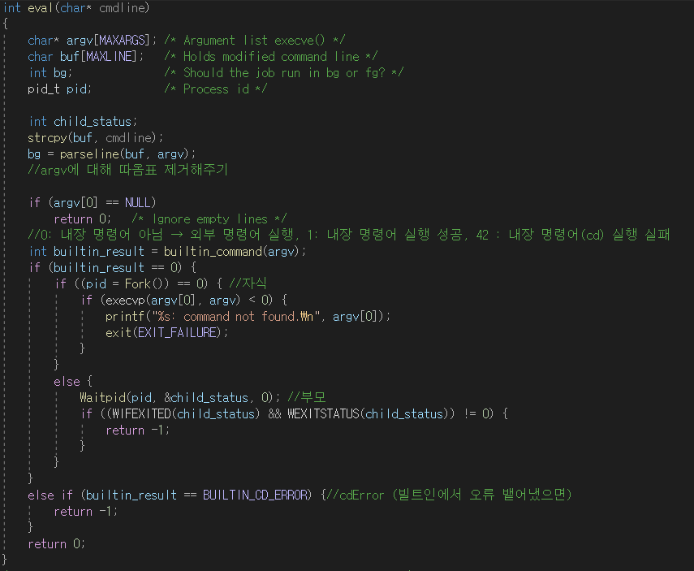
Phase1
eval()에서 builtin_result라는 변수로 내장 명령어인지 확인하고, 만약 0이라면 외부 명령어이므로, Fork(), execvp로 자식 프로세스를 만들어서 명령어를 실행하고, 부모 프로세스는 자식의 종료를 기다리고 있고, 종료 상태를 확인하고 있다. 또 다른 경우, 내장 명령어였지만 실행 실패로 오류가 났으면 -1을 반환하고, 성공 시에는 0을 반환한다.

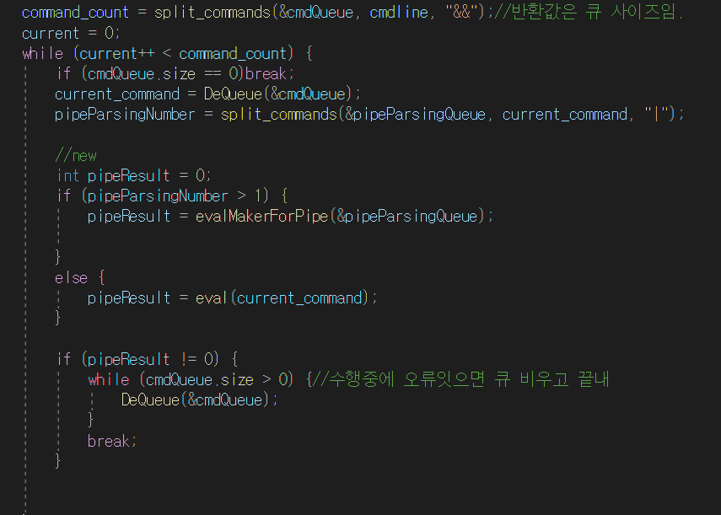
Phase 2
Main 함수에 추가하여 현재의 명령어를 ‘|’를 기준으로 나눠서 만약 이 수가 1을 초과하면 evalMakerForPipe 함수를 통해 결과를 저장하고, 1이하이면 일반적인 eval 함수를 통해 결과를 저장하여 만약 0이 아니면(성공이 아니면) 큐에 담긴 나머지 명령어들을 모두 비워준다.

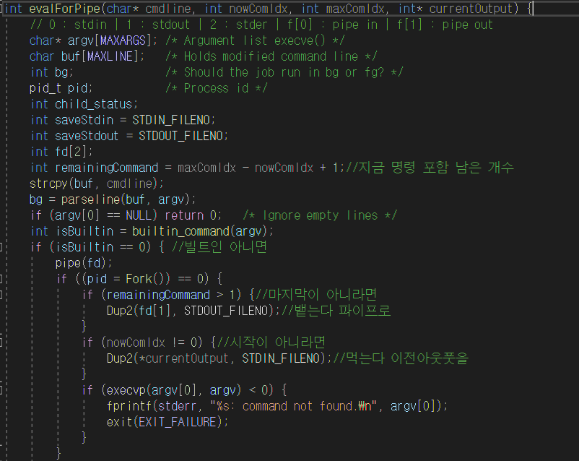
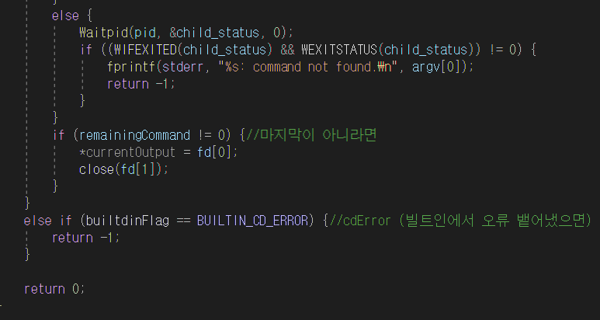
evalForPipe 함수로 명령어가 내장 명령어인지 확인하고, 그렇지 않으면 fork()를 통해 자식 프로세스를 생성한 후, 남은 명령어의 수를 확인하고 마지막이 아니면 파이프로 현재값을 인풋해주고, 처음이 아니라면 이전 아웃풋을 파이프라인에서 읽어온다. 부모 프로세스는 waitpid를 통해 자식의 종료를 기다리고 종료 상태를 확인한다. 또 마지막 명령어가 아니라면 현재의 읽은 값을 currentOutput이라는 변수에 저장해서 이후 다음 명령어가 이를 읽을 수 있도록 저장해놓고, 쓰기는 다 했으니 닫아준다.
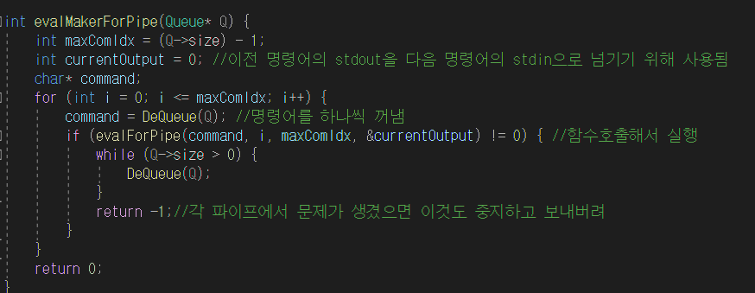
evalMakerForPipe 함수를 통해 큐에서 명령어를 하나씩 꺼내서 evalForPipe 함수를 호출하고, 만약 그 결과가 성공이 아니면 나머지 명령어들이 담긴 큐를 다 비워주는 식으로 작동한다.

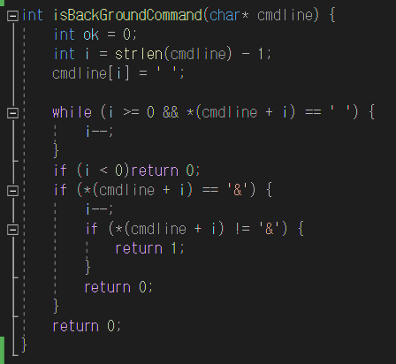
Phase3

isBackGroundCommand 함수를 통해 명령어의 마지막이 '&'로 끝나는지 판단하여 백그라운드 명령어 여부를 판별하는 함수이다.
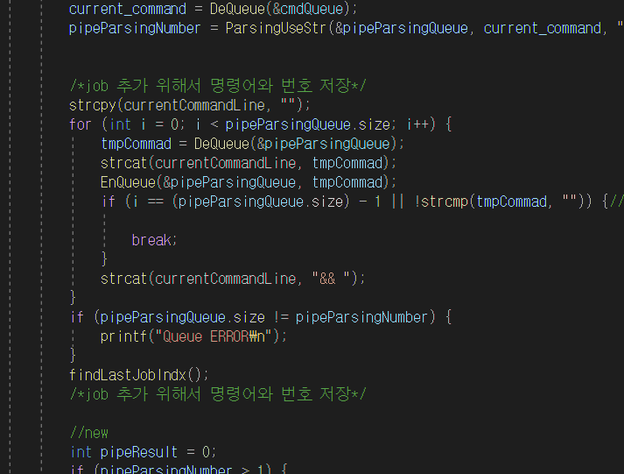
main함수에 추가해서 백그라운드 명령어 여부를 확인한다.

main 함수에서 currentCommandLine 변수에 전체 명령 문자열 저장하여 잡 이름으로 사용하고, 명령어가 여러 개 파이프로 연결된 경우도 currentCommandLine에 잘 누적되도록 루프로 구현한다.

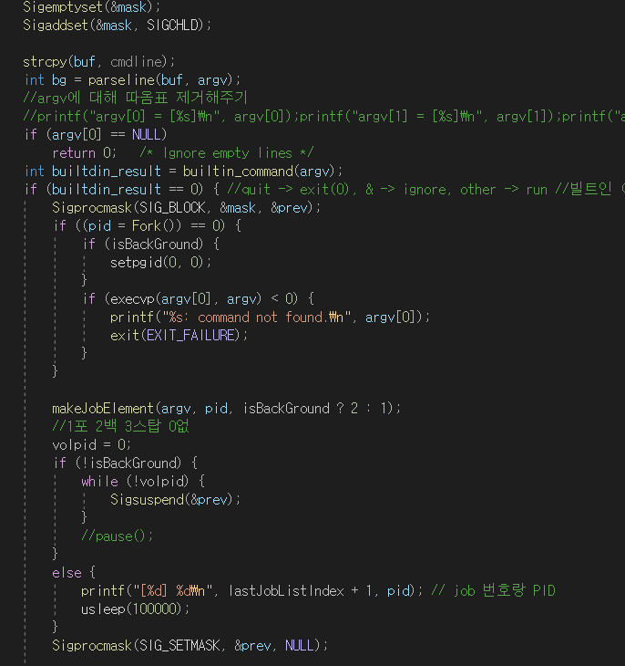

eval 함수에서 SIGCHLD 마스크를 걸어 race condition 방지 후 Fork() 실행한다. 백그라운드 명령어인 경우 setpgid(0, 0)를 통해 새 프로세스 그룹을 생성하고, 부모 프로세스로는 makeJobElement를 호출하여 jobList에 잡 등록하고, 상태는 1:FG, 2:BG, 3:STOPPED로 구분한다. 포그라운드는 sigsuspend로 기다리고, 백그라운드는 [n] PID 출력 후 usleep한다.

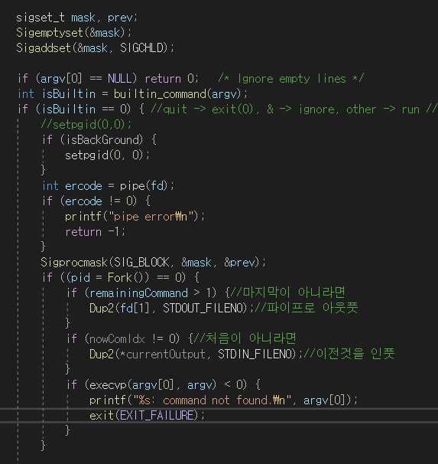

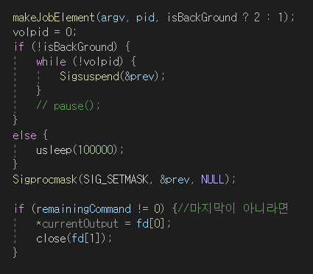

evalForPipe 함수에서도 마찬가지로 SIGCHLD 시그널을 블록해서 자식 프로세스가 종료되는 도중의 race condition을 방지한다. 현재 명령이 파이프 라인의 시작/중간/끝에 따라 dup2()로 입출력 방향 연결하고, remainingCommand로 뒤에 명령어가 있는지 확인한다. 입출력 연결 후 execvp()로 명령 실행한다. 잡 리스트에 현재 명령어 등록 (2: background, 1: foreground)한다. 백그라운드면 기다리지 않고 바로 다음 명령 입력 받고, 포그라운드면 자식 프로세스가 끝날 때까지 대기한다. 다음 명령어가 이어질 수 있도록 fd[0]을 다음 명령어의 stdin으로 넘겨준다.
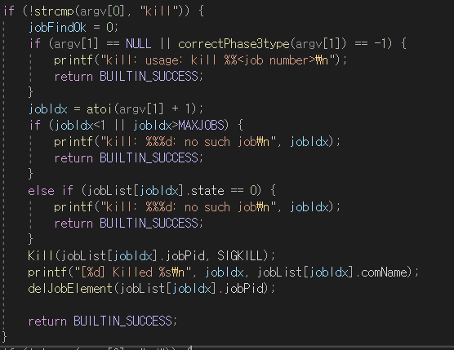
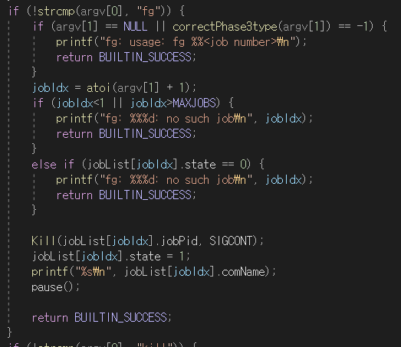
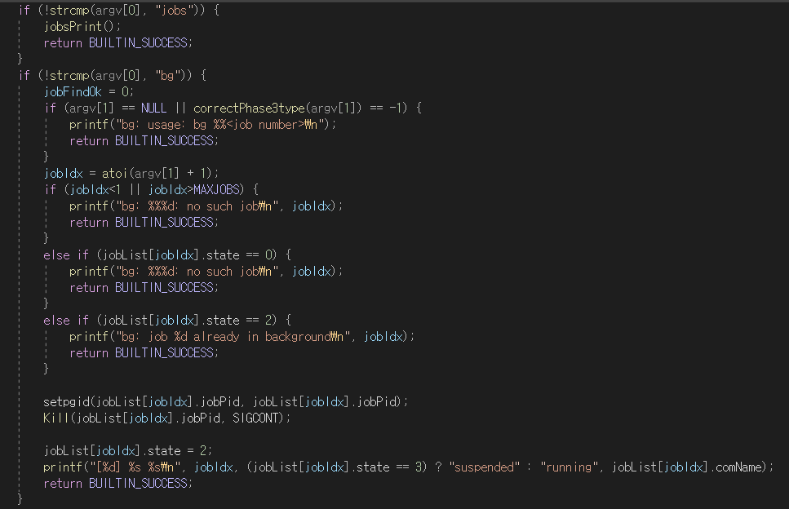
Builtin_command 함수를 확장해서
1. jobs: 현재 실행 중이거나 멈춘 job 목록 출력
2. fg %n: 특정 job을 포그라운드로 전환하여 resume
3. bg %n: 멈춘 job을 백그라운드로 전환하여 resume
4. kill %n: 특정 job에 SIGKILL 보내 종료하도록 구현한다.

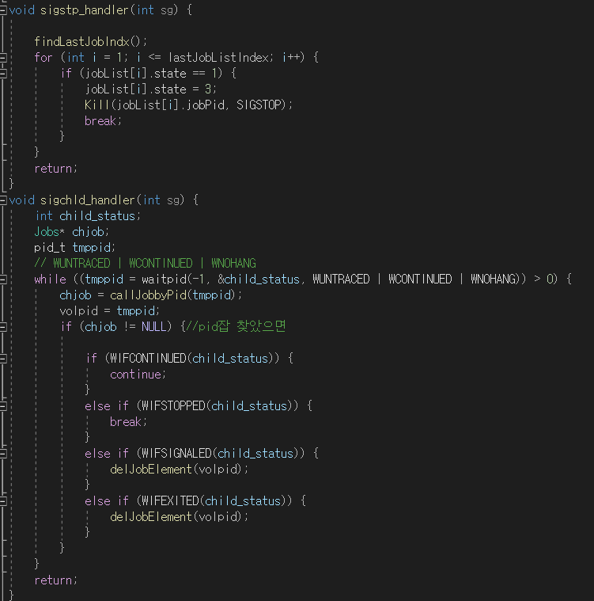

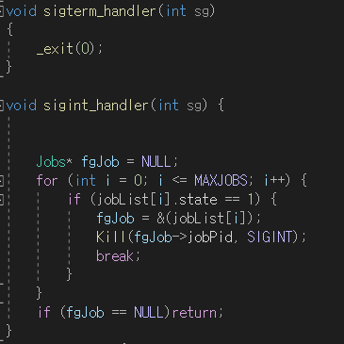

사용자의 키보드 입력 및 자식 프로세스의 종료를 적절히 처리하기 위해 SIGINT, SIGTSTP, SIGCHLD, SIGTERM의 시그널 핸들러를 구현한다..
1. SIGTSTP (Ctrl+Z): 포그라운드 프로세스를 멈추고 상태를 STOPPED로 변경
2. SIGCHLD: 자식 프로세스 상태 변화 감지 후 jobList 업데이트 (종료 or 멈춤)
3. SIGTERM: 시그널을 받았을 때 쉘을 종료
4. SIGINT (Ctrl+C): 포그라운드 프로세스에 SIGINT 전달
- 구현 결과
  - Flow Chart
- 2.B.개발 내용에 대한 Flow Chart를 작성.
- (각각의 방법들에서 추가된 내용(fork, pipeline, background)만 특성이 잘 드러나게 그리면 됨.)
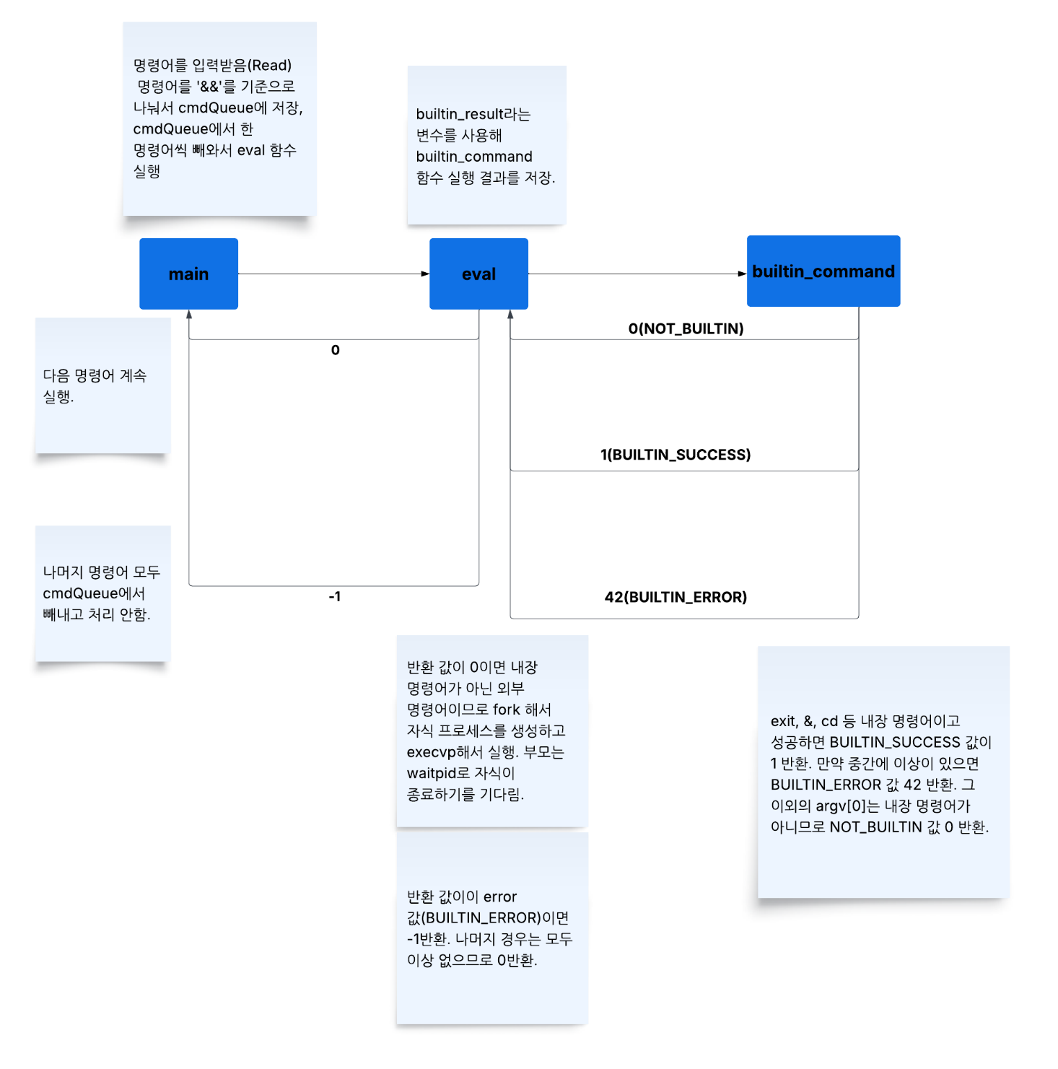
1. Phase 1 (fork)
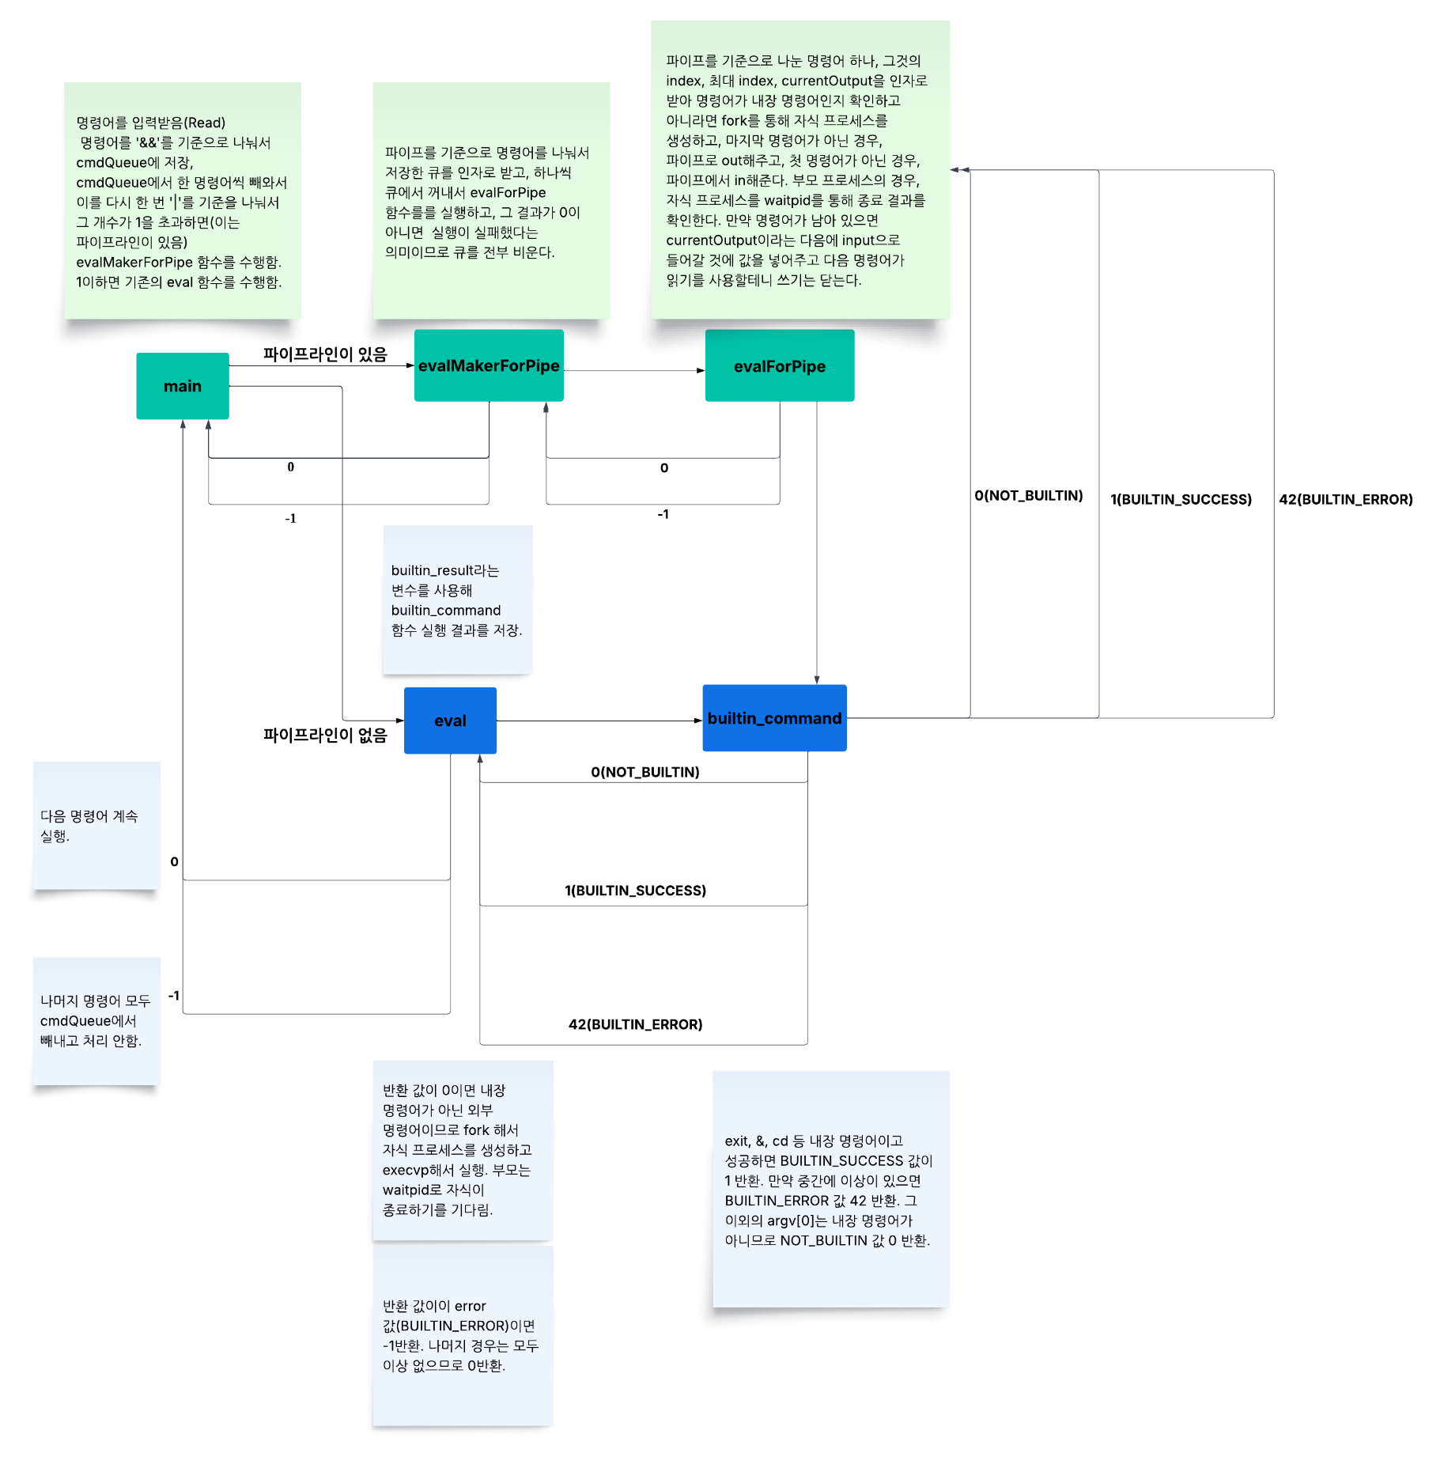
2. Phase 2 (pipeline)

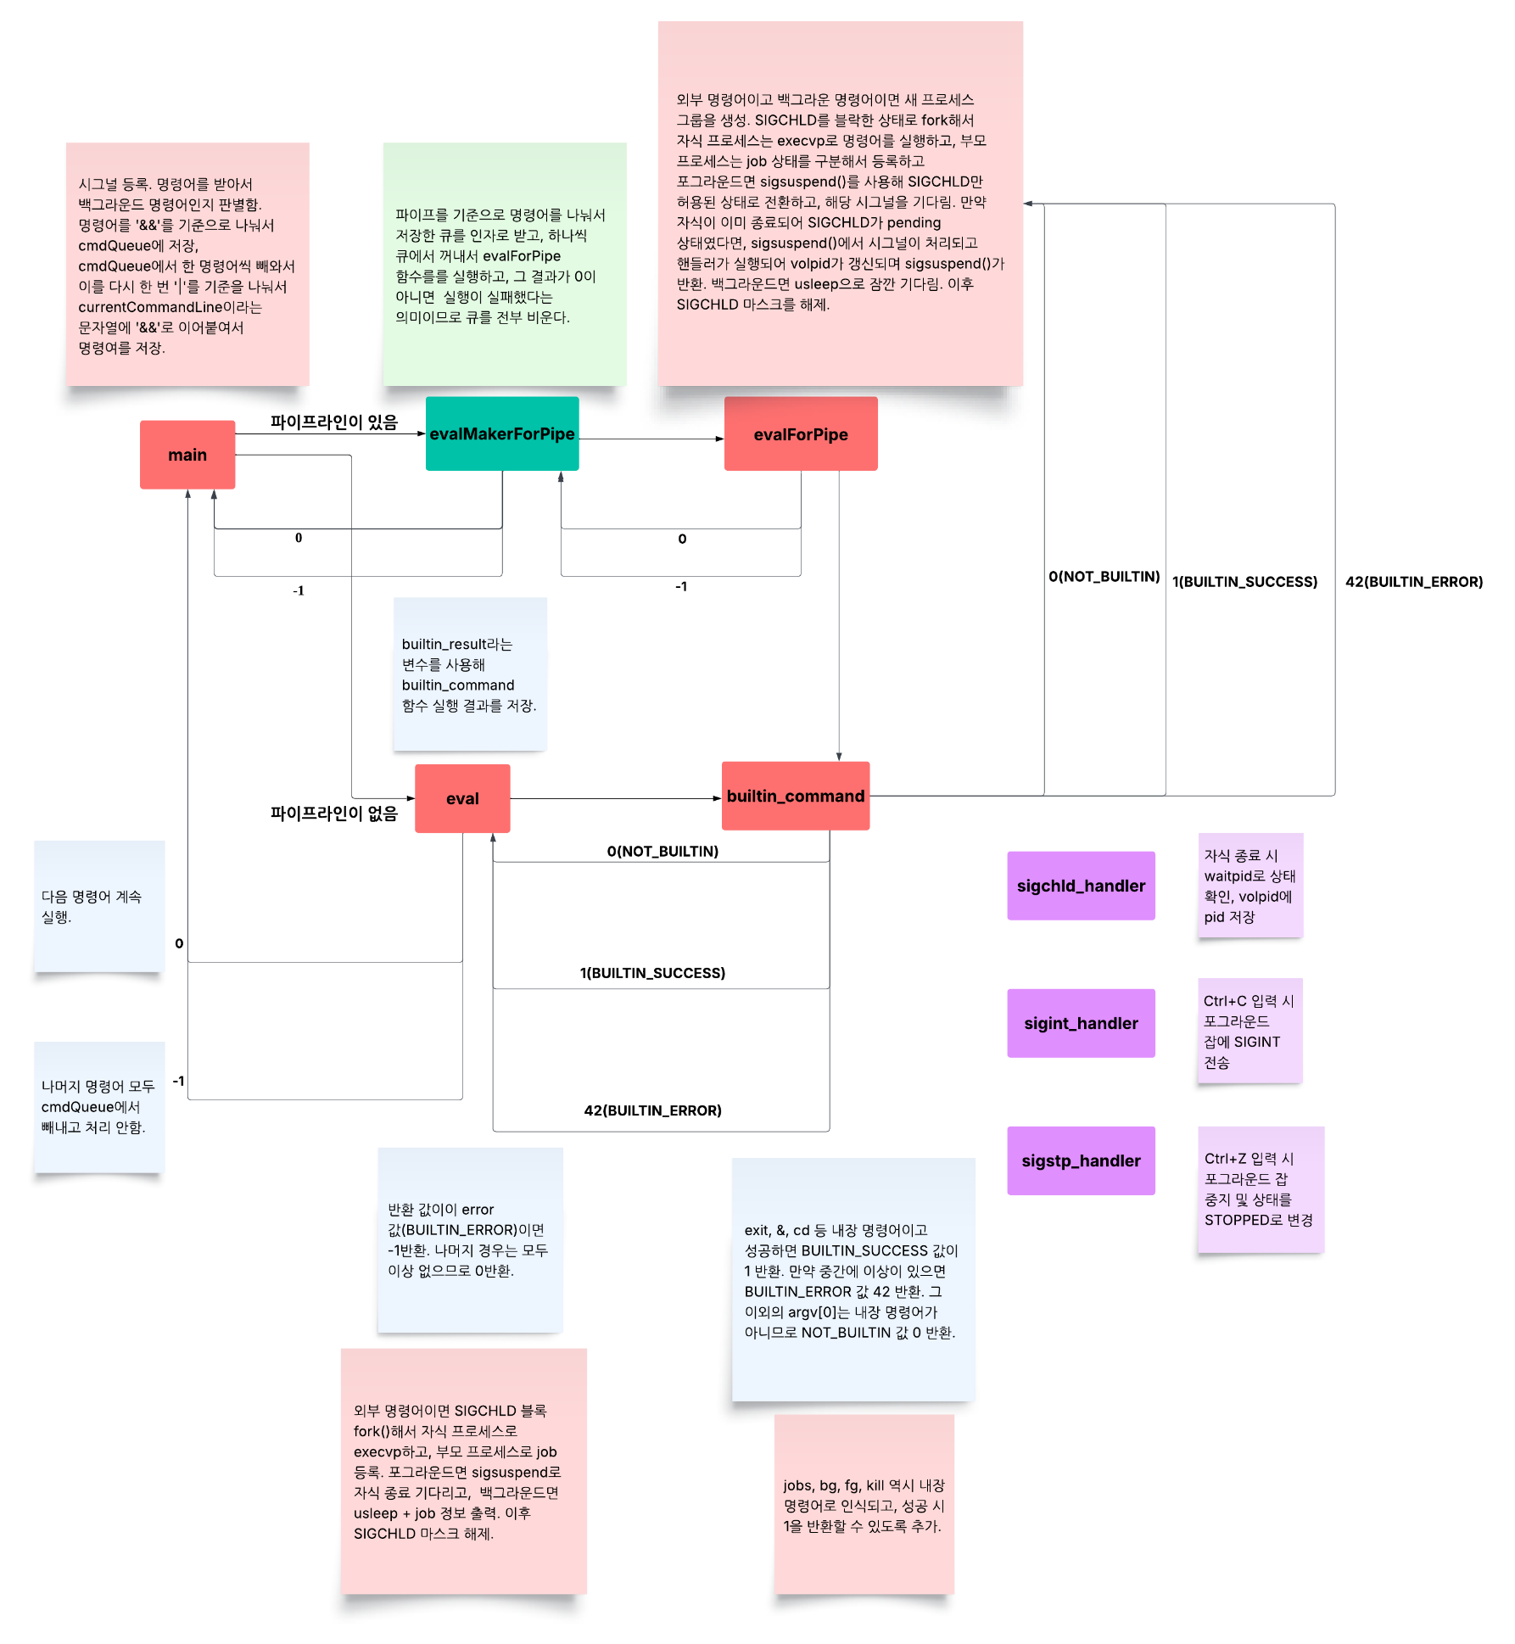
3. Phase 3 (background)

